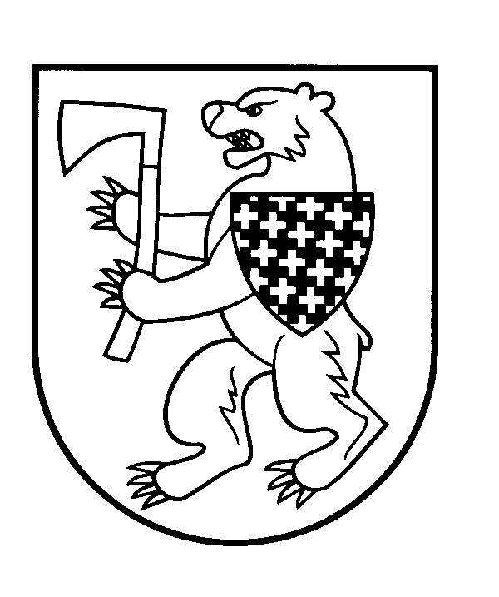
ŠIAULIŲ RAJONO SAVIVALDYBĖS TARYBA

SPRENDIMAS
DĖL ŠIAULIŲ RAJONO SAVIVALDYBĖS TARYBOS 2016 M. KOVO 31 D. SPRENDIMO NR. T-144 „DĖL MOKESČIO UŽ VAIKŲ IŠLAIKYMĄ ŠIAULIŲ RAJONO SAVIVALDYBĖS IKIMOKYKLINIO / PRIEŠMOKYKLINIO UGDYMO GRUPĖSE TVARKOS APRAŠO PATVIRTINIMO“ PAKEITIMO

2016 m. birželio 30 d. Nr. T-190
Šiauliai

Vadovaudamasi Lietuvos Respublikos vietos savivaldos įstatymo 6 straipsnio 8 punktu, 16 straipsnio 4 dalimi, 18 straipsnio 1 dalimi, Lietuvos Respublikos švietimo įstatymo 36 straipsnio 7, 8 ir 9 dalimis, Lietuvos higienos norma HN 75:2010 „Įstaiga, vykdanti ikimokyklinio ir (ar) priešmokyklinio ugdymo programą. Bendrieji sveikatos saugos reikalavimai“, patvirtinta Lietuvos Respublikos sveikatos apsaugos ministro 2010 m. balandžio 22 d. įsakymu Nr. V-313, Šiaulių rajono savivaldybės taryba n u s p r e n d ž i a:
1. Pakeisti Mokesčio už vaikų išlaikymą Šiaulių rajono savivaldybės ikimokyklinio / priešmokyklinio ugdymo grupėse tvarkos aprašą, patvirtintą Šiaulių rajono savivaldybės tarybos 2016 m. kovo 31 d. sprendimu Nr. T-144 „Dėl Mokesčio už vaikų išlaikymą Šiaulių rajono savivaldybės ikimokyklinio / priešmokyklinio ugdymo grupėse tvarkos aprašo patvirtinimo“, ir išdėstyti jį nauja redakcija (pridedama).
2. Nustatyti, kad šis tarybos sprendimas įsigalioja nuo 2016 m. rugsėjo 1 d.
Šis sprendimas skelbiamas Teisės aktų registre ir gali būti skundžiamas teismui Lietuvos Respublikos administracinių bylų teisenos įstatymo nustatyta tvarka.

Savivaldybės meras Antanas Bezaras

